Na busca de um atendimento seguro, confiável e eficaz, relacionamos as vantagens da solicitação online:
1º O Atendimento Online: Através do site www.brasilcontabil.com.br, na aba Faça seu Pedido, preenchendo com usuário e senha repassados pela contabilidade, o cliente registra sua solicitação selecionando o Departamento de destino. O administrador responsável por sua empresa irá retornar respondendo seu questionamento;
A importância do registro da solicitação via Atendimento Online (Site)
  - Independência: No caso da eventual troca de colaborador, tanto da contabilidade, quanto da empresa, o colaborador que sai não leva consigo todo o conhecimento de tarefas, instrução de trabalho, orientações e outros, e para maior segurança a senha poderá ser alterada, para que o mesmo não tenha mais acesso as informações da empresa. O novo colaborador que assumir terá o histórico de todas as solicitações e tarefas da empresa facilitando até mesmo à adaptação a rotina mensal.

  - Acompanhamento: Mais de uma pessoa é responsável por sua solicitação, sendo administrador, supervisor, analista e coordenador acompanhando seu pedido, revisados por nossa auditoria interna garantindo um retorno rápido e eficaz.

  - Armazenamento: Além de registrar seu pedido, após a finalização do atendimento, o mesmo será arquivado, de forma que você consulte a qualquer momento sempre que necessário, podendo ser acessado por smartphone, tablet e computador.

  - Prioridade: A solicitação pelo Atendimento Online é incluída na agenda de tarefas dos administradores com alta prioridade, sendo que são priorizadas as solicitações feitas via atendimento online.
Reiteramos que sempre que atendida uma solicitação, ela precisa ser concluída pelo cliente, para que saia da agenda de obrigações dos administradores, caso contrário, sempre aparecerá como pendente no usuário do administrador responsável por aquele atendimento.
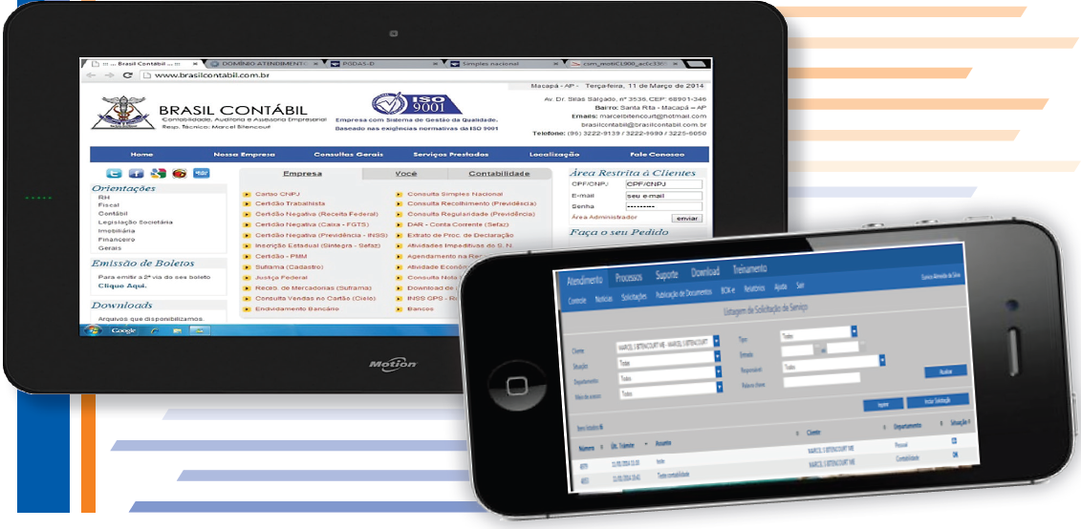
2º O Atendimento por telefone: Caso ainda surjam dúvidas através do atendimento online, ou se a solicitação exige um pouco mais de prioridade, o cliente poderá entrar em contato diretamente com o administrador através dos telefones (96) 3222-9139, 3222-9690, 3225-6050, 3115-2095, 99165-2146, 98131-4552. Para isso, deverá ter em mãos o número do primeiro chamado feito via Atendimento Online, que será solicitado pela recepção, antes mesmo de repassar a ligação ao administrador responsável.
3º O Atendimento Presencial: O cliente também poderá ser atendido presencialmente para treinamento, conversas estratégicas, reunião com a diretoria entre outros, que também deverão ser agendados via atendimento online.
Desvantagens do atendimento via Email ou Telefone:
- O atendimento via telefone não tem a mesma eficácia, pois não há o acompanhamento e cobrança de nossos supervisores, analistas e coordenadores, sem contar que não tem registro do que foi dito, fica difícil acompanharmos que você realizou aquela solicitação, o que solicitou, quando solicitou, a forma que solicitou. Apenas o administrador terá a ciência da ligação.

- O email é um método utilizado por muitos, mas assim como o telefone não nos oferece segurança nas informações contidas, e seus riscos são ainda maiores.
Listamos alguns dos principais transtornos que você pode ter na utilização do email:
  - Não ter a certeza de que seu email foi lido;
  - O risco de vírus no seu computador aumenta consideravelmente;
  - Envio ao destinatário incorreto ocasionando vazamento das informações sigilosas;
  - Congestionamento na caixa de entrada impossibilitando o recebimento de novos emails, e em alguns casos até pane no sistema ocasionando perda de dados importantes;
  - Perda de e-mails recebidos;
  - Perda de e-mails enviados;
  - Assuntos com vários emails dispersos;
  - Perda de tempo na transferência de ligação.
Em caso de dúvidas, estamos à disposição.

